**ФЕСТИВАЛЬ ЗНАКОМСТВА С ПРОФЕССИЕЙ 2025**

**В НОВОСИБИРСКОЙ ОБЛАСТИ**

**КОНКУРСНОЕ ЗАДАНИЕ**

по компетенции

**Флористика**(составление букетов и композиций)



**Новосибирск, 2025 г.**

1. **Описание компетенции.**
   1. **Актуальность компетенции.**

Флористика (от лат. flora) — разновидность декоративно-прикладного искусства и дизайна; создание флористических работ (букетов, композиций, панно, коллажей) из разнообразных природных материалов (цветов, листьев, трав, ягод, плодов, орехов и т.д.), которые могут быть живыми, сухими или консервированными.

**Цель:** развитие и поддержка творческого потенциала дошкольников, и популяризация профессии «Флорист».

Основными задачами проведения конкурсов по компетенции Флористика являются:

* популяризация флористики, как искусства;
* повышения эстетического уровня участников;
* ознакомление с профессией и привитие к ней интереса;
* освоение актуальных тенденций во флористике;
* развитие творческого потенциала и коммуникативных навыков участников;

- демонстрация навыков работы дошкольников с живым и искусственным флористическим материалом, аксессуарами, декоративными элементами.

* 1. **Профессии по компетенции**

Флорист, помощник флориста, декоратор

**1.3. Ссылка на образовательный или профессиональный стандарт**

# Приказ Минобрнауки России от 17.10.2013 N 1155 (ред. от 08.11.2022) "Об утверждении федерального государственного образовательного стандарта дошкольного образования" (Зарегистрировано в Минюсте России 14.11.2013 N 30384)

**1.4. Требования к классификации**

# Участник конкурса:

Дети дошкольного возраста с ОВЗ и инвалидностью в возрасте 5-7 лет

**Участник должен знать и понимать:**

-правила соблюдения чистоты и порядка на рабочем месте;

-технику безопасности при работе с материалами и правила СанПин;

-историю возникновения профессии (что сначала, что потом);

- начальную терминологию, соответствующую профессии (оборудование, материалы для создания композиции);

- социальную значимость профессии;

- перечень профессиональных умений;

* социальные нормы взаимодействия со сверстниками и взрослыми;
* правила фестиваля-конкурса (соблюдать отведенное для задания время, не покидать рабочее место во время выполнения задания, в случае необходимости обращения к экспертам/ членами жюри, поднимать руку);
* культурные нормы организации собственной деятельности (аккуратность, рациональность использования материалов, правила соблюдения чистоты и порядка на рабочем месте);

-составляющие элементы цветочной композиции;

-владеть навыками композиционного решения и эстетического вкуса.

**Участник должен уметь:**

* работать с материалами в соответствии с правилами техники безопасности и правилами СанПин;

-соблюдать правила безопасной работы с предметами и оборудованием;

-хранить предметы, используемые в работе с учётом правил;

-соблюдать правила личной гигиены специфичные для профессии;

-соблюдать правила работы с оборудованием во время создания композиции;

* соблюдать чистоту и порядок на рабочем месте в ходе и после завершения выполнения задания;

-правильно использовать специальную одежду;

-соблюдать правила конкурса;

-использовать адекватные возрасту способы и формы общения;

-использовать при ответе средства выразительности речи;

-организовывать свое рабочее место;

-подбирать и применять материалы для работы;

- владеть техниками и приемами применяемыми для выполнения задания.

**2.Конкурсное задание.**

**2.1. Краткое описание задания.**

# Конкурсное задание состоит из двух практических модулей.

# Практическое задание по составлению флористической композиции на заданную тему в соответствии с предложенным образцом (рис.1). Возможные темы композиций (определяется жеребьевкой экспертами):

# – «Для милой мамочки»

# – «Для любимой бабушки»

# – «Дружба навсегда».

# На выполнение участниками конкурсного задания отводится не более 30 минут и 3-5 минут на презентацию готовой композиции.

# Во время чемпионата разрешается использовать только материалы и оборудование, предоставленные Организатором. Форма участия – индивидуальная.

**2.2. Структура и подробное описание конкурсного задания.**

|  |  |  |  |
| --- | --- | --- | --- |
| **Наименование категории участника** | **Наименование модуля** | **Время* проведения модуля** | **Полученный результат** |
| **Дошкольник** | ***Модуль 1.*** Создание композиции.  Каждый участник получает набор для составления композиции из живых цветов. Предлагается образец для выполнения композиции. Ознакомившись с конкурсным заданием, содержимым бокса и правилами работы, участники приступают к изготовлению композиции. | 20 минут | Внешний вид композиции должен соответствовать предложенному образцу (рис.1 или готовая работа на площадке) и функциональным особенностям, его назначению. |
| ***Модуль 2.***  Работа с дополнительными элементами.  Каждый участник получает одинаковый набор дополнительных элементов. Используя материал, участники дополняют композицию в соответствии со своим творческим замыслом. | 10 минут | Участниками создана композиция в соответствии с требованиями конкурсного задания и реализованы творческие идеи. |
|  | ***Общее время выполнения конкурсного задания: 30 минут*** | | |

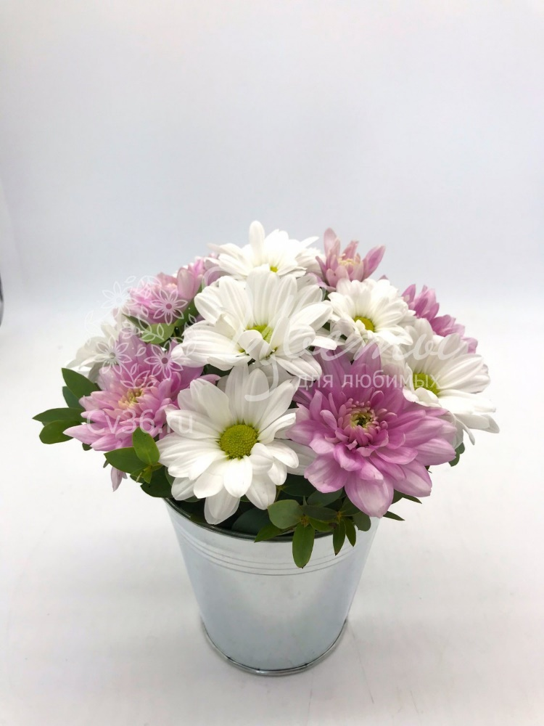

**Рисунок 1**

2.3. Последовательность выполнения задания.

В ходе выполнения участник должен:

-организовать рабочее место;

- выполнить композицию, согласно выданному описанию;

- дополнить композицию дополнительными элементами;

- использовать только предоставленные организатором материалы;

- привести рабочее место в порядок;

- дать название композиции и представить ее экспертам конкурса.

**2.4. Критерии оценки выполнения задания**

Эксперты проводят оценку конкурсных работ и проверку их соответствия требованиям конкурсных заданий со всех сторон, доступных для обозрения.

|  |  |  |
| --- | --- | --- |
| Наименование критерия | Максимальный балл | Оценка жюри |
| 1. Оригинальность и полнота представления готового продукта экспертам | 5 |  |
| 2. Основное впечатление от композиции (форма, пропорции, гармоничность). Готовая флористическая композиция раскрывает тематику конкурсного задания, название соответствует | 10 |  |
| 3. Творческий подход, оригинальность применения аксессуаров, использование элементов декора | 10 |  |
| 4. Устойчивость и транспортабельность композиции, надёжность крепления флористического материала и элементов декора | 10 |  |
| 5. Безопасное использование материалов, оборудования и инструментов, использование специальной одежды | 5 |  |
| 6. Поддержание чистоты и порядка на рабочем месте в процессе выполнения задания; приведение рабочего места в порядок по окончании работы | 5 |  |
| 7. Соблюдение лимита времени на выполнение задания | 5 |  |
| Итоговое количество баллов | 50 |  |

**3.Перечень используемого оборудования, инструментов и расходных материалов.**

|  |  |  |
| --- | --- | --- |
| **№** | **Наименование** | **Кол-во на 1 команду** |
| 11 | Кашпо для композиции с флористической губкой для живых цветов «Оазис» | 1 шт. |
| 22 | Декоративные прищепки | На усмотрение организатора |
| 33 | Декоративные элементы | На усмотрение организатора |
| 44 | Топпер | На усмотрение организатора |
| 45 | Ленты | В ассортименте |

Растительный материал

|  |  |  |
| --- | --- | --- |
| **№** | **Наименование** | **Кол-во на 1 команду** |
| 11 | Цветы живые (хризантема) | 3 шт. |
| 22 | Зелень декоративная (фисташка) | 1 шт. |

Инструменты и оборудование:

|  |  |  |
| --- | --- | --- |
| **№** | **Наименование** | **Кол-во на 1 команду** |
| 1 | Ножницы | 1 шт. |
| 2 | Секатор | 1 шт. |
| 3 | Степлер канцелярский со скобами | 1 шт. |
| 4 | Кусачки для проволоки | 1 шт. |
| 5 | Перчатки | 2 пары |
| 6 | Шпажки 25 см | 1 шт. |
| 7 | Тейп лента | 1 рулон |
| 8 | Проволока 0,9 | 1 уп. |

Средства уборки

|  |  |  |
| --- | --- | --- |
| **№** | **наименование** | **Кол-во на 1 команду** |
| 1 | Корзина для мусора | 1шт |
| 2 | Щётка | 1шт |
| 3 | Совок | 1шт |
| 4 | Салфетки влажные | 1 упаковка на всех |
| 5 | Салфетки тканевые | 1 упаковка на всех |

**Материалы, предоставляемые участниками**

**Спец одежду/фартук участники должны привезти с собой!**

|  |  |  |  |  |
| --- | --- | --- | --- | --- |
| **Оборудование на одного эксперта (при необходимости)** | | | | |
| 1 | Стол | На усмотрение организатора | Шт. | 1 |
| 2 | Стул | На усмотрение организатора | Шт. | 1 |
| 3 | Ручка | На усмотрение организатора | Шт. | 1 |
| 4 | Лист | На усмотрение организатора | Шт. | 1 |

**4. Требования охраны труда и техники безопасности**

**Общие требования охраны труда**

К выполнению задания допускаются лица, прошедшие инструктаж по охране труда и не имеющие противопоказаний по состоянию здоровья.

Обучающиеся должны соблюдать правила поведения, расписание и порядок проведения задания, установленные режимы труда и отдыха.

# Техника безопасности во время работы:

1. Перед началом работы инструмент и материал разложить в установленном месте, в удобном и безопасном для пользования порядке.
2. Содержать в порядке и чистоте рабочее место, не допускать загромождения его инструментами и мусором.
3. Быть внимательными, не отвлекаться и не отвлекать других.
4. Работая с инструментами и природным материалом, не размахивать ими.
5. Не работать при плохом освещении, свет должен падать слева.
6. Положение тела при работе должно быть удобным, расстояние до выполняемой работы должно быть 25-30 см.
7. В случае плохого самочувствия прекратить работу, поставить в известность Оргкомитет конкурса.
8. При травмировании обратиться в Оргкомитет конкурса, воспользоваться аптечкой.
9. После окончания работы привести в порядок своё рабочее место.
10. Мусор и отходы собрать и сложить в отведенную корзину.

# При работе с ножницами и/или секатором:

1. Класть ножницы и/или секатор справа с сомкнутыми лезвиями, направленными от себя.
2. Следить за тем, чтобы ножницы и/или секатор не оказались под материалом, так как, их можно уронить и поранить себя или рядом работающего.
3. Передавать ножницы колечками вперед c сомкнутыми лезвиями.
4. Не подходить во время работы с ножницами к другим участникам.